9^{ο} ΓΥΜΝΑΣΙΟ ΚΑΛΛΙΘΕΑΣ  Γ` ΤΑΞΗ  ΑΡΧΑΙΑ ΕΛΛΗΝΙΚΑ  ΕΝΟΤΗΤΑ 6  ΜΕΤΑΦΡΑΣΗ ΤΟΥ ΚΕΙΜΕΝΟΥ  Η μουσική εξημερώνει | 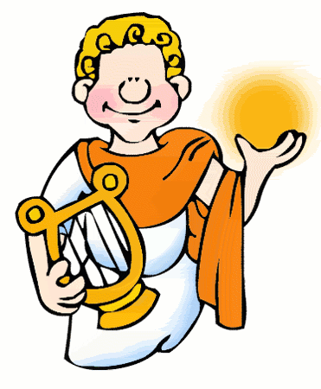

Μουσικήν [...] πᾶσι μὲν ἀνθρώποις ὄφελος ἀσκεῖν, | Είναι ωφέλεια για όλους τους ανθρώπους να ασκούν τη μουσική
Ἀρκάσι δὲ καὶ ἀναγκαῖον. [...] | για τους Αρκάδες όμως είναι αναγκαίο. [...]
Παρὰ μόνοις γὰρ Ἀρκάσι | Γιατί μόνο στους Αρκάδες
πρῶτον μὲν οἱ παῖδες ἐκ νηπίων | πρώτα πρώτα τα παιδιά από τη νηπιακή τους ηλικία
ᾄδειν ἐθίζονται κατὰ νόμους | συνηθίζουν να τραγουδούν σύμφωνα με τους μουσικούς ρυθμούς
τοὺς ὕμνους καὶ παιᾶνας, | τους ύμνους και τους παιάνες,
οἷς ἕκαστοι κατὰ τὰ πάτρια | με τους οποίους ο καθένας σύμφωνα με τα πατροπαράδοτα έθιμα
τοὺς ἐπιχωρίους ἥρωας καὶ θεοὺς ὑμνοῦσι· | υμνεί τους τοπικούς ήρωες και τους θεούς·
μετὰ δὲ ταῦτα [...]πολλῇ φιλοτιμίᾳ χορεύουσι | μετά από αυτά με μεγάλο συναγωνισμό χορεύουν
κατ’ ἐνιαυτόν τοῖς Διονυσιακοῖς αὐληταῖς ἐν τοῖς θεάτροις [...] | κάθε χρόνο με τη συνοδεία των αυλητών του Διονύσου στα θέατρα [...]
καὶ τῶν μὲν ἄλλων μαθημάτων | Και από τα άλλα μαθήματα
ἀρνηθῆναί τι μὴ γιγνώσκειν οὐδὲν αἰσχρόν ἡγοῦνται, | δε θεωρούν καθόλου ντροπή να παραδεχτούν ότι δε γνωρίζουν κάτι,
τήν γε μὴν ᾠδήν οὔτ’ ἀρνηθῆναι δύνανται | το τραγούδι όμως ούτε μπορούν να αρνηθούν
διὰ τὸ κατ’ ἀνάγκην πάντας μανθάνειν, | επειδή υποχρεωτικά όλοι το μαθαίνουν,
οὔθ’ ὁμολογοῦντες ἀποτρίβεσθαι | ούτε, αν το παραδεχτούν, μπορούν να απαλλαγούν από αυτό
διὰ τὸ τῶν αἰσχρῶν παρ’ αὐτοῖς νομίζεσθαι τοῦτο. [...] | επειδή αυτό θεωρείται ντροπή στην κοινωνία τους. [...]
Ταῦτά τέ μοι δοκοῦσιν οἱ πάλαι παρεισαγαγεῖν | Αυτά μου φαίνεται ότι τα θέσπισαν οι παλαιοί
οὐ τρυφῆς καὶ περιουσίας χάριν, | όχι για να καλλιεργήσουν τη φιληδονία και την επίδειξη πλούτου,
ἀλλά θεωροῦντες μὲν τὴν ἑκάστων αὐτουργίαν | αλλά επειδή παρατηρούσαν το μόχθο του καθενός
καὶ συλλήβδην | και με λίγα λόγια
τὸ τῶν βίων ἐπίπονον καὶ σκληρόν, | την επίπονη και σκληρή ζωή,
θεωροῦντες δὲ τὴν τῶν ἠθῶν αὐστηρίαν, | και επειδή έβλεπαν την αυστηρότητα των ηθών,
ἥτις αὐτοῖς παρέπεται | η οποία ακολουθεί αυτούς
διὰ τὴν τοῦ περιέχοντος ψυχρότητα καὶ στυγνότητα | εξαιτίας του ψύχους και της τραχύτητας του τόπου στον οποίο ζουν
τὴν κατὰ τὸ πλεῖστον ἐν τοῖς τόποις ὑπάρχουσαν. | και η οποία υπάρχει στο μεγαλύτερο μέρος αυτών των τόπων.
Πολύβιος, Ἱστορίαι 4.20.4-21.1

